充电盒子（AI焊机附件）功能说明书
- 原理说明：
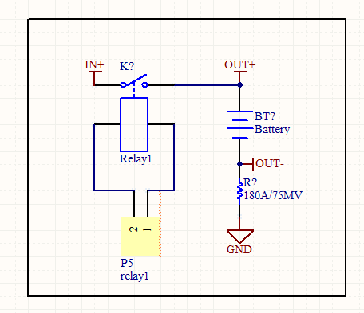
如图为等效原理图，Relay1、BT、R（180A/75MV）不在此线路板上面。
BT代表电瓶，6V电瓶电压为4.8V~7.2V – 4.8V ~6*0.92（5.52V）为异常
12V电瓶电压为9.6V~14.3V (11.4V)
24V电瓶电压为19.2V~28.6V (22.8V)
36V电瓶电压为28.8V~43.2V (33.12V) 迟滞高于时
48V电瓶电压为38.4V~57.6V（这里与36V电瓶电压检测有冲突，
因此改为44V~57.6V）
假如电瓶检测电压不在上述范围，则面板上D35 battery error灯亮，且K（relay1）断开
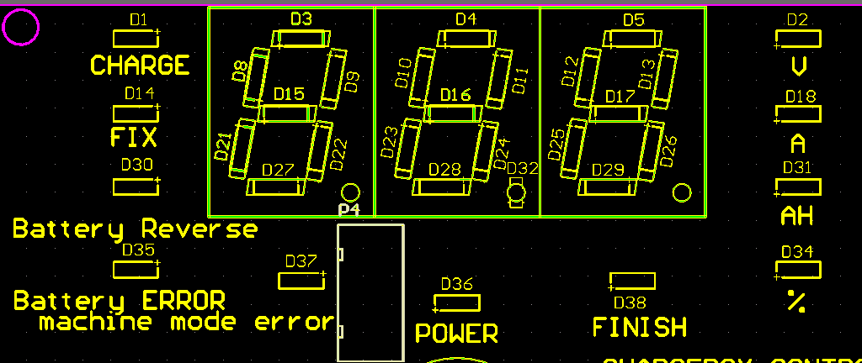
- 盒子供电：
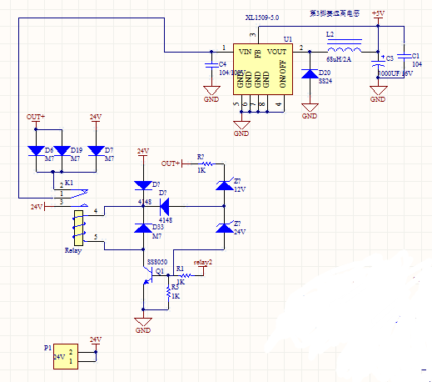
如图，P1 24V接AI机器。
默认由电瓶供电，当电瓶电压超过36V时，继电器（relay）开启，保护DC-DC模块（这部分调试中，可能参数有变化）。
当24V介入时，优先24V供电，继电器（relay）工作（切换时可能导致+5V拉低，可调整C3容量）。
当有USB外围接入（如下图）且电流超过1A时，切换为电瓶供电（无电瓶接入不切换）。
供电情况列表：
输入：
V_BACK
D24V
I_USB
输出：
Relay1
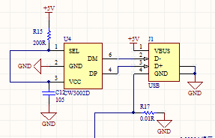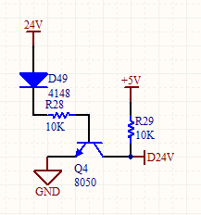
USB外围供电 24V接入时中断响应，D24连接IO口PC6
- 面板显示/按键功能说明
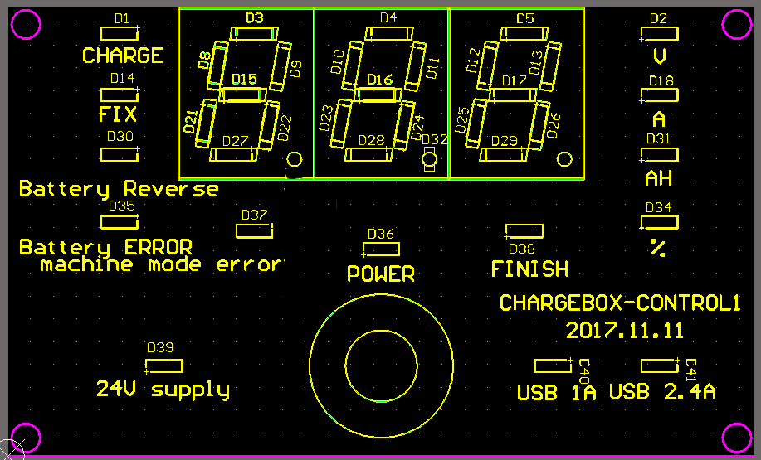
- D36 “POWER”灯为蓝色，只要有电源为常亮。其他为红色。外部Relay1默认断开。
- D2 “V”：开机默认显示，若无电瓶接入，D15、D16、D17显示，状态为“---V”且外部Relay1断开，此时按键不响应。若有电瓶接入时，显示电瓶当前电压（显示精度0.1V，D32（小数点亮）），当电压大于10V时，第一位数码管显示，否则不显示。
- 按键循环切换显示状态（“V”、“A”、“AH”、“%”），若无进入充电模式时，D18“A”状态不显示。“A”为充电电流，“AH”为电瓶容量（大于100AH时小数点不显示），“%”为电瓶电量。
- D1“CHARGE”模式：当检测完电瓶状态正常后（1分钟之内）且24V供电正常时，外部Relay1开启，输入电压在电瓶电压正常范围内时，D1显示。
- D14“FIX”模式：当检测完电瓶状态正常后（1分钟之内）且24V供电正常时，外部Relay1开启。输入电压在电瓶电压正常范围内时但电瓶电压低于正常电压时，D1不显示，D14显示。正常电压：电瓶标称电压*0.92，比如6V电瓶的正常电压应高于6*0.92=5.52V。
- D30“battery reverse”电瓶反接指示：如果外部电瓶反接，此指示灯亮且外部Relay1断开。
- D35“battery error”错误电瓶指示：如果电瓶电压不在范围（见一、原理说明）以内，该指示灯亮且外部Relay1断开。
- D37“machine mode error”AI机器模式错误：当输入电压大于电瓶电压最大值（每档电瓶电压最大值都不一样，见一、原理说明）+0.1V*（6V基数）时，该指示灯亮且外部Relay1断开。6V基数：例如24V的电瓶，对应的基数为4。
IN+ > 最大电压+0.1V+0.2V.
- D39“24V supply”：一旦外部24V有接入时才会显示。
- D38“FINISH”：电压达到电瓶电压最大值（每档电瓶电压最大值都不一样）时此灯亮，过半小时后断开外部Relay1。
- D40“USB 1A”外围USB供电有电流且电流低于1A时此灯亮。
- D41“USB 2.4A”外围USB供电电流高于1A时此灯亮，D40灭。
四、其他说明：
- TM1650与单片机通信不要用I2C协议，用模拟I2C。
- TM1650模块：3级亮度，8段显示方式，无按键。
- 电压AD精度为0.068V。
- 电瓶放电电阻阻值3K3，有可能改为4K7或其他的，在计算AH时还得加入系统供电电流。充电电流适当考虑减去放电电阻的电流以及系统供电电流。
- P2 detect IN：输入电压接口。与24V同时接入。
- P3 detect OUT：电瓶接口，此线路板上电瓶负极与地是不通的，调试时将负极连接至地或通过180A/75mv分流器到地。
- 电流检测参数（电路）可以适当做修改。
- XL1509-5.0芯片电烙铁焊接时间不能超过5秒，否则芯片易损坏。

